合同物流利润薄，快递快运竞争激烈，物流还可以这样做？

2016年10月10日，千岛湖淳鱼产品暨顺丰冷运水产服务推介会在美丽的杭州千岛湖畔举行。独有千岛湖573平方公里渔业资源的杭州千岛湖淳佳网络科技有限公司，创新性地将千岛湖淳牌有机鱼进行精细化开发，通过顺丰冷运的服务，将淳牌有机鱼送抵千家万户。顺丰冷运浙江分公司采用“农特产+互联网+冷链运输”新模式，从今往后，全国271个城市消费者将享受到顺丰冷运新鲜直达的千岛湖有机鱼。

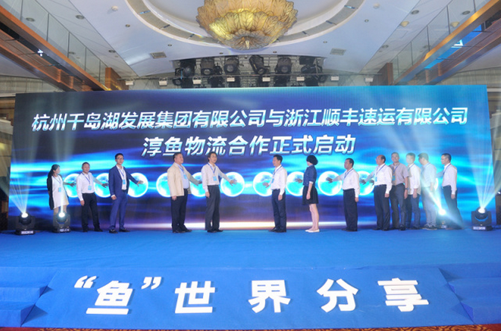

几年前，顺丰做起了阳澄湖大闸蟹的快递物流。最近，

顺丰推出了旗下生鲜B2B平台——大物图，依托顺丰强大的航空资源、冷运网络以遍布全国的52座专业食品冷仓、专业温控追溯系统及末端高时效配送能力，通过大物图平台整合全国大宗物产的优质资源，从原产地到配送末端，顺丰冷运将为全国更多地区送去新鲜物产。

我把这类区别于传统的物流叫做特色物流，这是除传统物流外，行业可以去发现、调研、论证和开展的新物流模式。

我观察到的类似案例还有

1. **中通快递云南分公司与褚橙庄园的合作**

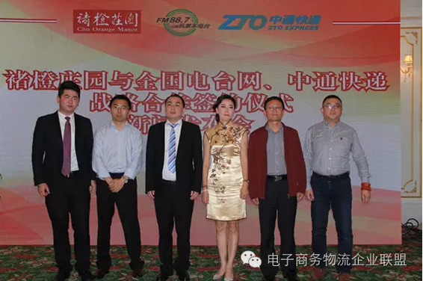

褚橙庄园是云南本土的明星企业，褚橙庄园的水果、食品、褚酒，尤其是优质的生态褚橙，在国内均享有很高的知名度。中通快递是一个新锐快递快运企业，此次与褚橙庄园建立合作关系，旨在将最新鲜的褚橙第一时间送到全国各地客户的手中，让更多人享受到“从枝头到用户”的优质快递服务。

1. **中通云南分公司助力松茸“飞出去”**

云南松茸口感鲜美，营养价值极高，是云南著名的土特产，被称为“野生菌中的贵族”；但鲜松茸“天生娇贵”，哪怕冷藏保存，期限也只有几天，以往当地所采摘的新鲜松茸往往只能自产自销。

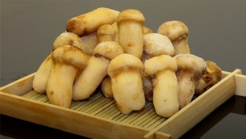

中通快递云南分公司与中国东方航空云南有限公司展开合作，对昆明、丽江两地的松茸寄递提供航空运输定制化服务。

1. **顺丰专业的高尔夫球包快递服务**

**许多年前，日本黑猫宅急便就开展了这种服务。**



9月28日消息，顺丰全面注资上海格灵信息旗下品牌：球包通。该品牌是国内唯一一家专业从事高尔夫球包快递服务的互联网科技化公司。

还有许多这种特色物流的例子，就不再一一枚举。

从上面特色物流的例子来看，和垂直物流有些类似，两者的关系，我简单的理解：特色物流是未经大规模开发的垂直物流，前者相对小众、具有区域性、时间性，处于待开发地带、操作要求高、利润高；而垂直物流一般是在生产经营中已成熟，具有明确的操作要求和资源要求，相对物资流动量大，专业性强，利润适中。特色物流经过发展，会逐渐演变成垂直物流。

为什么要倡导发展特色物流？

1. **可以帮助物流企业开拓新业务**

传统的物流模式经过多年发展，比如合同物流竞争激烈、利润有限，比如依托于电商的快递快运也进入五毛时代，要靠上市、引入资本来形成规模效应，铁路物流还处在从主要承接落后产能“黑货”向“白货”的转变摸索中；那么，物流企业寻找类似上面罗列的新的特色物流服务项，不失为避开红海，提前进入蓝海的策略。

1. **产销对接，利国利民利商**

特色物流的对象，多为“埋在深山人不知”的物资，但“酒”又十分的香，具有资源唯一或独特性；同时，现代的物流体系又能支持“山妹子”走向外面：遍布城乡的快递网点和人力，日益健全的干线运输，密布的航线，冷链运输和仓存设备；百姓收入也高了，消费能力和意愿强烈，故此，玩好特色产品物流，利国利民利商，这个“商”包括我们物流企业。

1. **新服务，高利润**

类似象高尔夫球器的快递，珍稀产品的物流，服务的都是有钱人，产品价值高，服务技术含量及成本投入大，所以，投入特色物流的早期会给物流公司带来高利润。

1. **卡位，提升竞争力**

普通的物流赛道，万人齐走独木桥，竞争激烈，成熟的市场利润自然少些；提前发现特色物流场景，进行卡位，提前布局，不只收获高利，还能开拓新市场，增加物流公司产品线以及对未来市场的相对垄断地位。

**5、符合国家政策及趋势**

发展特色物流，也符合国家 “向外，向西、到农村”的政策方向；许多特色产品、特色物流的需求方就是在国外、在西部、在农村。

今天来看，当初三通一达们和淘宝们的合作，做电商的快递物流，当初的“电商物流”何尝不是一种特色物流呢？因为三通一达们看到了这个市场，提前卡位了，随着时代发展，特色物流变成了大市场，带来了大生意。

所以，各家物流同仁可以结合国家政策，走到老百姓中去，走到市场中去，去发现特色物流的场景，提前卡位，这不失为物流公司进行供给侧改革、提升自身服务能力的一种思路！